# Министерство науки и высшего образования РФ Пензенской государственный университет Кафедра «Вычислительная техника»

**Отчёт**

По лабораторной работе №8

По дисциплине «Современные информационные технологии»

На тему «GitHub. Совместная работа»

Вариант 7

Выполнили студенты

Группы 24ВВВ3:

Жуков А. А. Мелюшев М.М.

Приняли:

к.т.н., доцент Митрохина Н.Ю

к.т.н., доцент Юрова О.В.

Пенза

**Цель:** научиться работать с веб-сервисом для хостинга проектов и их совместной разработки GitHub. Создать свой публичный репозиторий.

# Теоретическая часть:

Как правило, существует два способа настройки Github для совместной работы:

**Организации**. Владелец организации может создавать множество команд с разными уровнями доступа для различных репозиториев.

**Сотрудники**. Владелец репозитория может добавлять коллабораторов (соавторов) с доступом Read + Write для одного репозитория.

Рассмотрим второй вариант совместной работы.

Чтобы добавить Collaborators (другие личные учетные записи Github) к публичному репозиторию, владельцу репозитория необходимо перейти на страницу Settings -> Collaborators и нажать кнопку Add People.

Изображение выглядит как текст, программное обеспечение, Мультимедийное программное обеспечение, Значок на компьютере

Контент, сгенерированный ИИ, может содержать ошибки.

В поисковой строке вводится username добавляемого соавтора, выбирается его профиль и подтверждается выбор.

Изображение выглядит как текст, снимок экрана, программное обеспечение

Контент, сгенерированный ИИ, может содержать ошибки.

После отправки приглашения соавтор получает приглашение по электронной почте, а также в своем профиле GitHub. Соавтор должен принять его, чтобы получить разрешение на совместную работу над одним и тем же проектом.

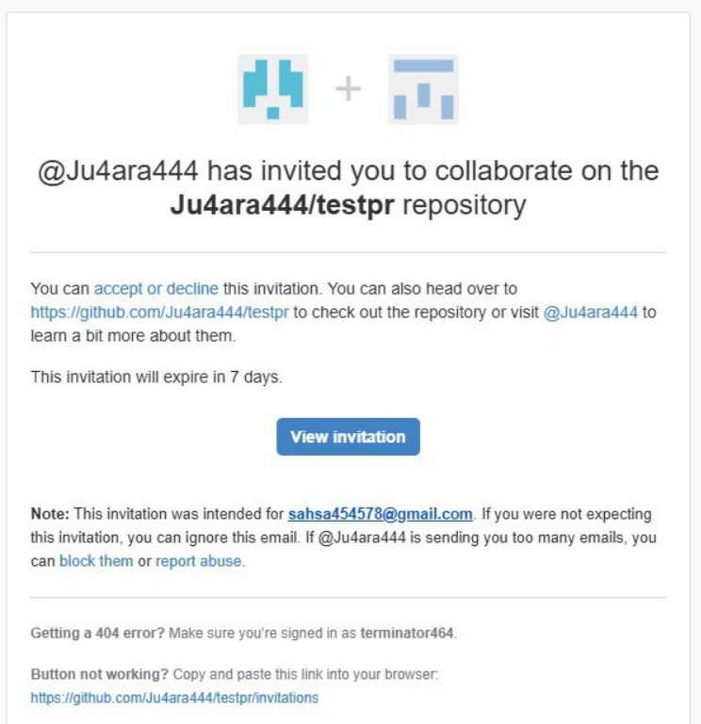

У соавторов проекта общий репозиторий виден в списке всех репозиториев:

Изображение выглядит как текст, снимок экрана, Шрифт

Контент, сгенерированный ИИ, может содержать ошибки.

Владелец репозитория (координатор проекта) может просматривать приглашения, которые находятся на рассмотрении и пока еще не приняты.

# Практическая часть

## Регистрация всех членов команды

Для совместной работы над одним проектом необходимо, чтобы все участники команды имели профили в Github. Все члены команды уже зарегистрированы

## Распределение ролей на проекте

Перед началом совместной работы определились с ролями в нашей команде. Выбрали студента (далее будет называться «студент №1»), который будет являться координатором проекта с полномочиями администратора репозитория, это Ju4ara444. Второй студент команды («студент №2»), т. е. Motorrr должен иметь доступ к репозиторию для того чтобы иметь возможность получать файлы проекта. Кроме общего репозитория каждый из участников команды должен иметь свой локальный репозиторий, в котором будут храниться версии проекта, над которым он работал.

1. ***Создание совместного репозитория*** (выполнил студент №1)

Создал в своей учетной записи новый публичный репозиторий **FinalWork**. Добавил к этому репозиторию соавтора.

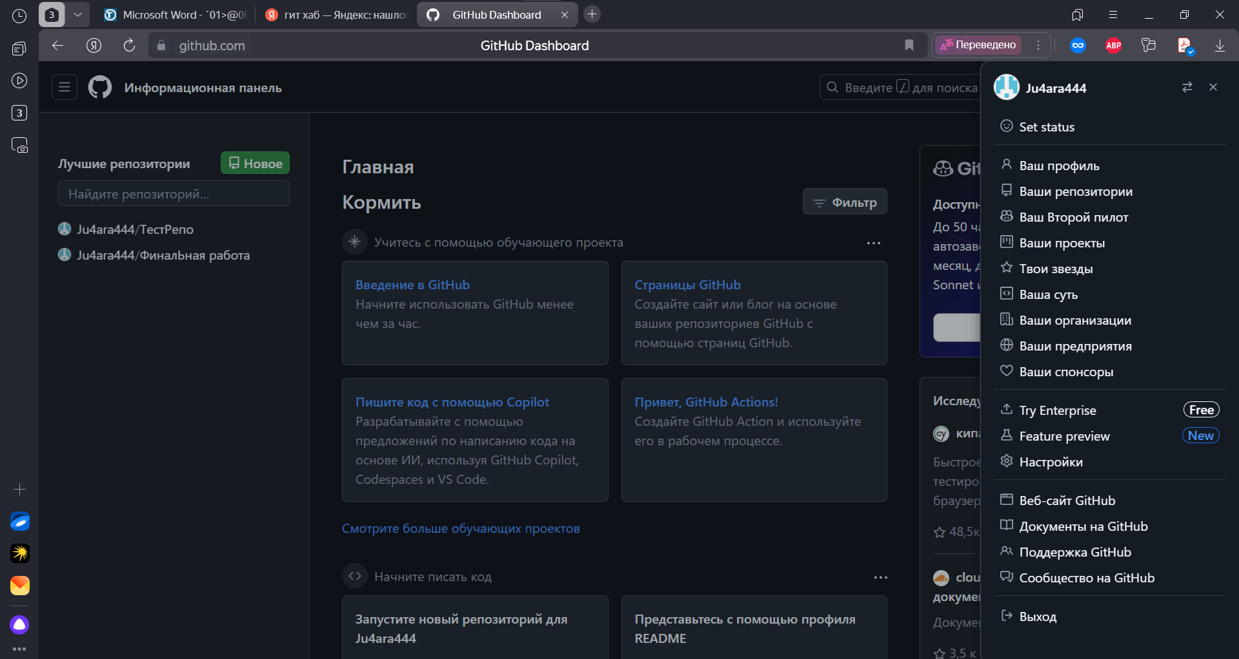

Изображение выглядит как текст, снимок экрана, программное обеспечение, веб-страница

Контент, сгенерированный ИИ, может содержать ошибки.

## Выполнение задания

Выполнение задания заключается в описании действий и демонстрации полученных результатов в виде скринов каждым студентом бригады. Результатом выполнения индивидуального задания должны стать файлы .docx, содержащий описание работы над проектом, ссылку на репозиторий и файлы самого проекта.

# Этап 1 (подготовительный). Выполняет студент №1:

* + Создал локальный репозиторий и инициализировал его;

Изображение выглядит как текст, снимок экрана, компьютер, программное обеспечение

Контент, сгенерированный ИИ, может содержать ошибки.

* + связал созданный репозиторий с удаленным (FinalWork);

Изображение выглядит как текст, снимок экрана, программное обеспечение, веб-страница

Контент, сгенерированный ИИ, может содержать ошибки.

* + убедитесь в том, что привязка прошла успешно, выполнив соответствующую команду;

Изображение выглядит как текст, снимок экрана, программное обеспечение, Мультимедийное программное обеспечение

Контент, сгенерированный ИИ, может содержать ошибки.

* + извлеките и загрузите в локальный репозиторий содержимое из удаленного репозитория;

Изображение выглядит как текст, снимок экрана, Шрифт, программное обеспечение

Контент, сгенерированный ИИ, может содержать ошибки.

* + создал в своем локальном репозитории новый файл .docx, содержащий отчет по данной лабораторной работе;
  + зафиксировал изменения, выполнив соответствующие команды;

Изображение выглядит как текст, снимок экрана, Шрифт

Контент, сгенерированный ИИ, может содержать ошибки.

* + добавил в локальный репозиторий файлы проекта по дисциплине

«Программирование» за первый семестр №7

* + зафиксируйте изменения, выполнив соответствующие команды;

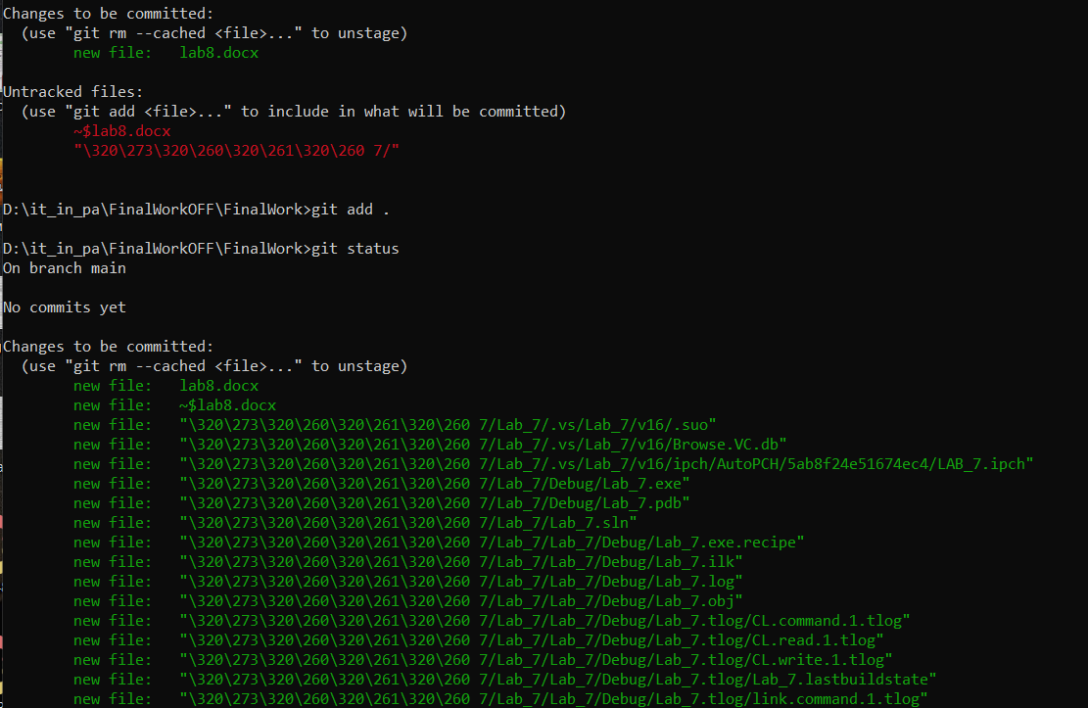

* + отправьте зафиксированные изменения в удаленный репозиторий в главную ветку.
  + зафиксируйте изменения, выполнив соответствующие команды;
  + отправьте зафиксированные изменения в удаленный репозиторий в главную ветку.

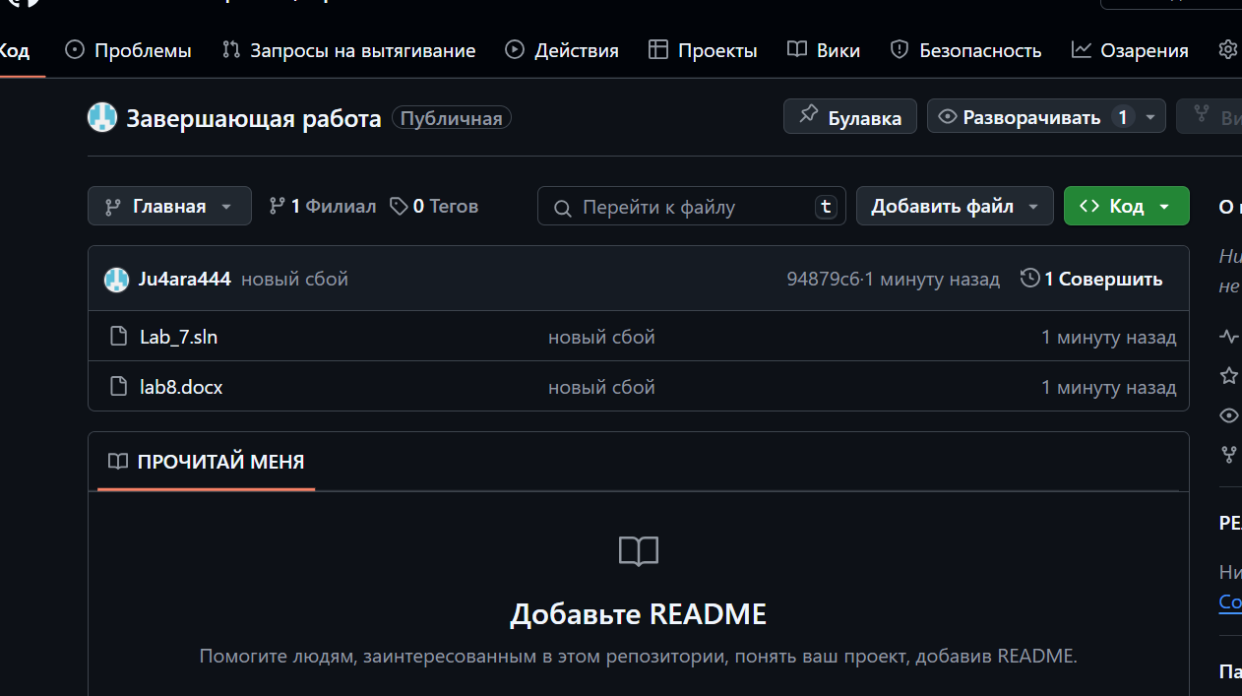

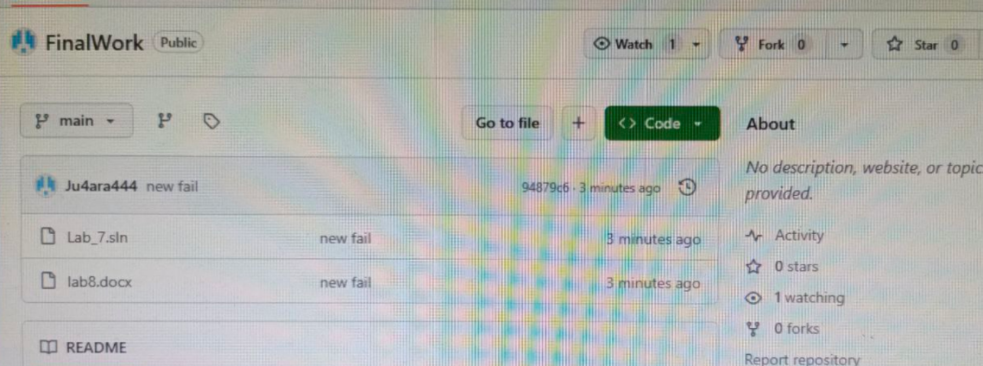

# Этап 2 (основной). Для студента №1:

* + создал в своем локальном репозитории новую ветку и перешёл в эту ветку;

Изображение выглядит как текст, снимок экрана, Шрифт

Контент, сгенерированный ИИ, может содержать ошибки.

* + выполнил индивидуальное задание:
    - в коде проекта изменил имена переменной
    - зафиксируйте изменения, выполнив соответствующие команды;
    - создал в своей ветке файл 1.docx, в котором описал свои действия, добавив соответствующие скрины, в том числе скрины из консоли git.

Изображение выглядит как текст, снимок экрана, Шрифт, программное обеспечение

Контент, сгенерированный ИИ, может содержать ошибки.

* + - зафиксировал добавленые файлы;
  + отправили зафиксированные изменения в удаленный репозиторий в нашу ветку
  + 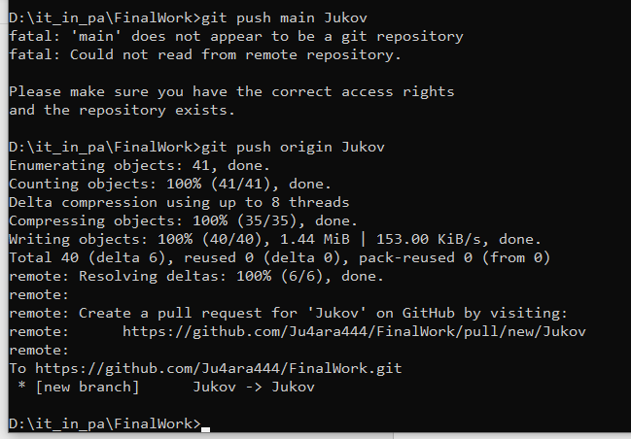
  + после того как ваши изменения будут просмотрены координатором проекта (студентом №1), выполняется слияние с веткой master.

Изображение выглядит как текст, снимок экрана, программное обеспечение, Мультимедийное программное обеспечение

Контент, сгенерированный ИИ, может содержать ошибки.

# Для студента №2 :

* + зашёл на свою почту, которую указывали при регистрации профиля на GitHub, и подтвердил свое участие в совместной работе;

Изображение выглядит как текст, снимок экрана, Шрифт, веб-страница

Контент, сгенерированный ИИ, может содержать ошибки.

* + создал свой локальный репозиторий, склонировав себе общий репозиторий FinalWork;

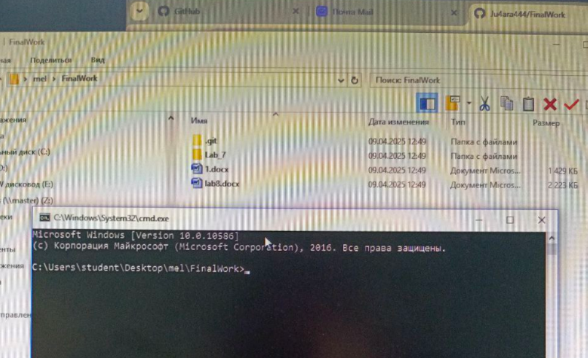

* + создал новую ветку в локальном репозитории MEL и перейдите в эту ветку;

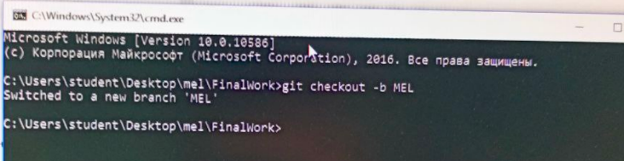

* + выполнил индивидуальное задание:
    - в код проекта внёс изменения:

студент №2:

* изменил объявление всех используемых переменных так, чтобы каждая переменная объявлялась с новой строки;
* добавил один комментарий, поясняющий назначение переменных.
  + - зафиксировал каждое изменение, выполнив соответствующие команды;
    - создал в своей ветке файл 2.docx для студента №2, в котором описал наши действия, добавив соответствующие скрины, в том числе скрины из консоли git.
    - зафиксировал добавление файла;
  + отправьте зафиксированные изменения в удаленный репозиторий в мою ветку;
  + после того как мои изменения будут просмотрены координатором проекта (студентом №1), выполнил слияние с веткой master.

# Этап 3 (заключительный). Выполнил студент №1:

* + получил все добавленные изменения в свой локальный репозиторий;
  + оформил отчет студентов вашей бригады, используя информацию из их файлов);
  + зафиксировал изменения;
  + добавил ссылку на наш совместный репозиторий в конце отчета;
  + зафиксировал изменения;
  + отправил зафиксированные изменения в удаленный репозиторий в главную ветку.

**Вывод:** научились работать с веб-сервисом для хостинга проектов и их совместной разработки GitHub. Создатьсвой публичный репозиторий